小学教师读书笔记 1
湖北一所“子弟中学”有一位周教师，教化学。个子很高，
又英俊，很受学生喜欢。但这个教师有个毛病：上课时，他从不
拿正眼看他的学生。一旦上课，眼睛就牢牢地盯着右边的窗户，
即使提问学生，眼睛也是牢牢地盯着右边的窗户，不会正眼看他
的学生。
以上所提的周教师是刘良华教授在《评价的秘密》一文叙述
到课堂教学的反馈和矫正的“现场感”时所举的一个例子，给我
留下了极深的印象，感触也极深。
像周教师这样的教师，我们学校也有。他们在上课时，或者
看着天花板，或者看着墙壁，或者明明是看着学生，却视而不见，
自顾自地讲课，全然不理会学生。
上学期我随堂听了同年级一位教师的课，这位教师由始至终
手捧着教案自我在讲，很少抬起头来正眼看学生。这样的课即使
教案准备得很充分，也不成功，因为她没把学生装在心里，因为
课堂教学是教和学的双边活动。作为教师，就要善于观察学生面
部流露出来的表情，从而把握他们的思维脉搏。当学生表情反映
出困惑（皱眉、目呆、啃笔头……）时，说明学生已经碰到不解
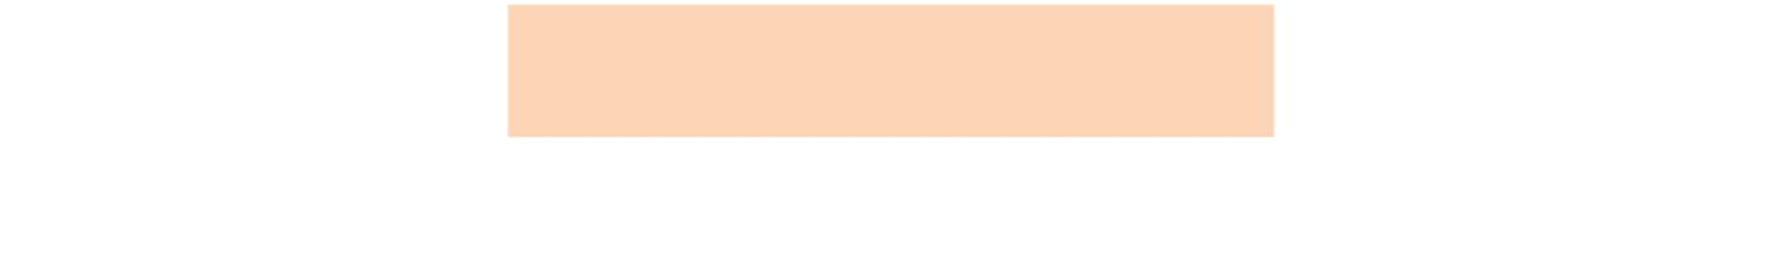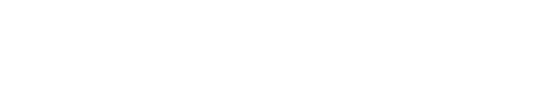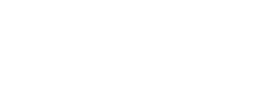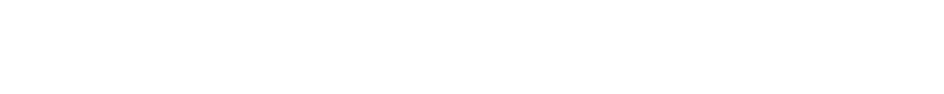

的难题。这时，教师如果不注意观察学生，没有发现他们的困惑，
未能及时为他们排忧解难，只顾滔滔不绝地讲解下去，就会无意
地给学生积蓄疑难，增加他们的困惑感，使他们产生厌学怕学的
情绪，根本达不到预期的教学效果。
正如刘良华教授所述：“现场感”意味着这个教师既沉浸于
自我的教案、讲课思路和讲课活力中，又经常从自我的教案、讲
课思路和讲课活力中抽身出来，抬头观察、阅读他面前的学生。
具有“现场感”的教师总是善于从教学的现场捕捉调整教学的信
息。这样的教师才是好教师。
小学教师读书笔记 2
教育发展教师为本，教师素质师德为本。建设一支业务能力
强、道德素质高的教师队伍，是办好学校的关键。根据县教育局
文件精神，我校对 照“守师德，正教风，树形象”教育活动第
四阶段的要求，精心组织，认真学习，进一步强化了教师热爱教
育，严谨治学，为人师表，教书育人的事业心和社会责任 感，
达到了预期的目标，收到了预期的成效，现将第四阶段活动开展
情况总结报告如下。
一. 认真组织学习，进一步明确师德规范
在学习教 育的最后阶段中，学校再次召开了教师大会，组
织全体教师学习了县里七部门联合下发的文件精神，要求教师作
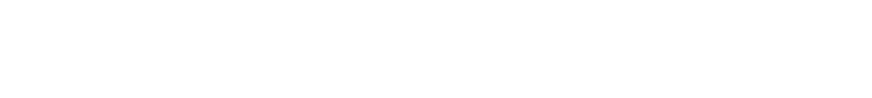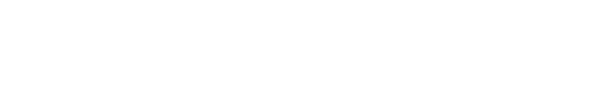

为有文化、有知识的代表，要始终保持高尚的道德情 操、深厚
的文化修养和高度的政治敏感性;组织观看了县教育局配套下发
的光盘《爱的教育》和《一切为了学生》师德报告会录像等学习
资料，同时还要求教师以年 级组为单位，集中进行讨论，并写
出 1500 字左右的观后感;要求学校团委将根据教师的观后感办
一期高质量的“守师德，正教风，树形象”教育活动专刊。通过
一系列学习培训活动的开展，全体教师进一步认识了开展师德师
风教育活动的重要性，进一步明确了师德规范，提高了严谨治教，
为人师表的自觉性和使命感。
二、树立先进典型，以榜样力量推动师德师风建设
在开展“守师德，正教风，树形象”教育活动中，学校根据
上级统一部署，注重挖掘师德典型。先是各年级组向学校推荐优
秀人选，再次学校“守师德，正教风，树 形象”教育活动领导
小组审定上报。通过严格、公正的筛选，学校向林教师被评为师
德教育活动“先进个人”，叶明秋教师被评为“优秀青年教师”，
张爱华教师被 评为“教育教学女能手”。全体教师纷纷表示：
在工作中一定要向身边的师德榜样学习，用自己扎实的工作、高
尚的品德去教育和影响学生，做学生的良师益友。
三、建章立制，确保师德教育深入长远开展。
师德教育是一个系统工程。为深入扎实地做好这项工作，我
校重点完善了《苗市民中行政值周、教师岗位职责》、《苗市民

中教学常规制度》、《苗市民中年末教师 考核评比细则》、《苗
市民中班级管理奖惩办法》、《苗市民中班级公物管理条例》、
《苗市民中教师行为十不准》、《苗市民中学生食堂卫生安全管
理体制》等制 度。为加强师德师风建设的实效性，我校采取了
在学校明显的地方设立了意见箱，向学生、家长印发问卷调查、
开座谈会、个别交流等形式，发动学生评师德、家长 评师德、
社会评师德。通过开展“守师德，正教风，树形象”教育第四阶
段的工作，我们深深体会到：只有制度完善，加强过程管理，发
现问题及时处理，才能保证 师德建设确有成效。在今后的工作
中，我们将不断总结经验，进一步提高师资队伍的师德水平，以
优质的教育为学生服务，为社会服务，为苗市地区的经济建设服
务。
心得体会：
作为学生，都愿意接近有师德(道德)的教师。而作为教师，
自然也都愿意与有教养(道德)的学生打交道。所以，要做一个让
学生和教师都愿意接近的教师，你本身就应当是一个有道德的
人。学生在学校里 学习，既受同学的影响也受教师的影响，而
更主要的是受教师的影响。学生愿意接 近的教师，比学生不愿
意接近的教师，对学生的影响要大得多。可见，作为教师，你要
把学生培养成有道德且有团队精神的人，你就首先要注意培养学
生的道德，所 以你自己就必需首先要成为有道德的人。
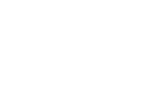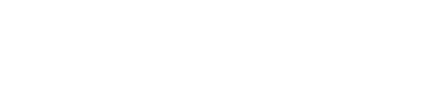

学生接近教师有很多原因。学识、道德、谈吐、权力和外表
等都会成为促使学生接近你的因素。学识只 能满足学生一时的
求知愿望，权力只能维系对你短暂的敬畏和顺从，外表只能吸引
肤浅的注意。真正能使学生感到震撼甚至终生难忘的则是你的人
格和道德的力量。 因为这力量才是长久的，它将会影响学生的
一生，是学生未来的立身之本—-当然也是在给我们国家创造希
望。对一位教师师德师风的真实准确的评价，往往是在经 过时
间的推移，在其失去学术、外表和权力等等之后，才能真正得到。
好的师德师风的一个具体表现，就是在师生之间保持一种人
格上的平等。 相互学习、相互尊重。俗话说“一日为师，终身
为父”是学生对老师的尊敬之言。既然做“父亲”，就要关心爱
护学生，对学生负责。教师切记不可用“家长”的身 份来干涉
学生、对学生象管家婆一样吆五喝六。学生尊你为父，你自己也
千万不要把这当成是你对学生有恩。真正有师德的教师即使有恩
于学生，也不会念念不忘 的。
在授业方面，师德师风不像其它有些事情，可以“以一挡十”。
特别是在大学，越是有才能的教师，越是学术地位较高的教师，
你对别人的 影响力就越大，也就越容易得到别人的相信，对学
生更是这样。学生敬重你，是希望能从你这里学到更多知识，所
以我们应该耐心地循循善诱，深入浅出的把自己所 有的相关知
识都教于学生掌握。
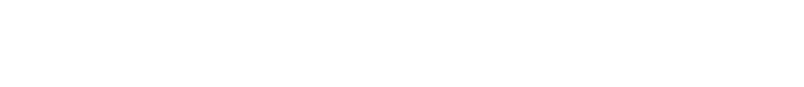

现实世界是极其复杂的，你一人不可能包打世界，尤其是在
理论和技术领域，总存在着大量的你不懂或暂时不懂的问 题。
遇到学生提问，若有自己不明白的地方，就一定要对学生直言你
对该问题不懂或暂时不懂，允诺待过一段时间后再回复学生或与
学生一起探讨该问题，而且一定 要言而有信。“知之为知之，
不知为不知”，作为教师，这是天经地义的事情。这样做，不仅
不会降低教师的威信，反而会有助于提高威信。千万不能环顾左
右而言 它，支吾搪塞，因为这样不仅会误人子弟，而且实际上
也是在贬低自己。
小学教师读书笔记 3
假期里，我阅读了《小学语文教师》六月刊的《“随文练笔”
研究专辑》，让我在作文练笔教学这一块中顿感明朗，读着读着，
时而倍有同感，时而像被指引导航，时而灵感顿生，让我对“随
文练笔”教学有了更宽广的了解，更系统的认识。
“随文练笔”是伴随着阅读教学进程，随文练笔选材角度小，
内容简短，贴近实际，紧随阅读教学，而且形式多样，丰富学生
的习作色彩，学生负担少，因而在课堂中是颇受师生欢迎的一项
习作训练。但在实际教学中，随文练笔设计的随意性，练笔的时
机、方法、难易度把握不当等，往往导致训练低效甚至无效。如
何实施有效的“随文练笔”策略，是我们当前值得思考和探讨的
问题。而在文本教学中找准切入点，是随文练笔练习有效性的重
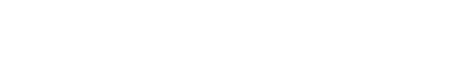

要前提与保证。本人就学习前人的经验以及结合自己的教学实
践，为找准随文练笔的切入点整理及提出以下几点看法。
一、与文本角色对话
文本是一个召唤读者参与的意义空间。文质兼美的__大都有
让读者自由想象的空间，只要我们善于挖掘，自有一片与文本交
流的空间。如人教版十一册《草虫的村落》，课文的许多地方都
留下了想象的空间，可以引发学生进一步思考，巧设练笔的空间。
如，“它们意味深长地对视良久，然后一齐欢跃地走回洞穴
里去。”又如，“蜥蜴面前围拢了一群黑甲虫，对这庞然大物投
以好奇的目光。它们友好地交流着，好像攀谈得很投机似的。”
如果你是蜥蜴，看着这群好奇的小甲虫们，你会如何向它们讲述
外面的大千世界呢？它们会向你提出那些新奇有趣的问题？在
这里，充分调动了学生的生活体验，让学生那奇异的想象得到驰
骋，加上受到 文中童心童语的感染，有了 笔下草虫的世
界这个大环境的渲染，学生练笔的情感被激发了，必然又产生一
幕幕生动、有趣的情景。
二、为文本主角代言
在教学人教版第九册《地震中的父与子》时，我们可以引导
学生想象模拟被压在废墟底下的阿曼达在死神面前如何鼓励同
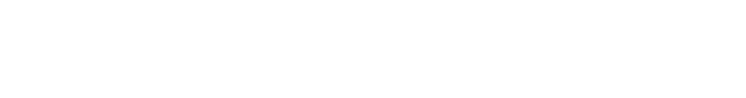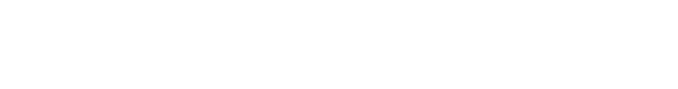

学与死神搏斗，争取时间最后获救的情景，让学生从身心参与中
感受到了阿曼达的了不起，丰富了阿曼达的勇敢坚强的形象。
又如人教版第十一册《老人与海鸥》一文中，“意想不到的
事情发生了——一群海鸥突然飞来，围着老人的遗像翻飞盘旋，
连声鸣叫，叫声和姿态和平时大不一样，像是发生了什么大事。”
“海鸥们像炸了营似的朝遗像扑过来。它们大声鸣叫着，翅膀扑
得那样近，我们好不容易才从这片飞动的白色旋涡中脱出身来。”
老人生前视海鸥如亲人，从他十年如一日般坚持给海鸥喂食中，
从他对海鸥一声声熟悉而亲切的呼唤中，可见他对海鸥的一片深
情，然而海鸥们十多天找不到这位与它们相依相随十多年的老
人，它们心中是多么的焦急、忧虑啊！当它们眼前出现老人的遗
像时，它们“翻飞盘旋，连声鸣叫”，它们当时可能说些什么呢？
当海鸥们意识到人们要把遗像带走，它们要与老人永别了，“海
鸥们像炸了营似的朝遗像扑过来。”它们再一次“大声鸣叫着”，
它们多么希望再多看老人一眼，希望遗像能多留一会，它们的大
声鸣叫想对老人说什么？想对人们说什么？
此情此景，海鸥们的伤痛、无奈、焦虑，千言万语让学生们
流泻于笔下，人鸥情深的一幕便永远定格于学生的脑海中。
三、实现语言的迁移运用
曾看过一同行说过，“语文的学习说白了，其实就是对课文
规范语言的吸纳后融会贯通，为我所用。所以，让语文走在回家
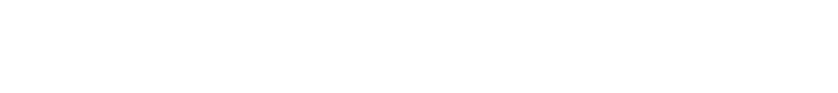

的路上，切不可丢弃文本的语言示范作用。”遇到好的__或精彩、
典型的片段，我们就不应该错失学习和模仿的机会。仿写可以针
对全篇进行，也可根据实际情况进行片断练习，可以是句式表达、
开头结尾、过渡照应、总分结构等模仿。仿写时，首先找准具有
鲜明特征的典型或精彩文段。
“随文练笔”的切入点皆于文本中，我们要潜心会文，识于
慧眼，找准落点，让我们的学生妙笔生花。
小学教师读书笔记 4
教育是事业，事业的意义在于献身；教育是科学，科学的价
值在于求真；教育是艺术，艺术的生命在于创新。
——《教师人文读本》
感悟：
我们是教师，都是些普通人，但我们从事着神圣的事业。我
们每天面对的是人，我们的学生，他们天真、可爱、充满生命的
活力和幻想，他们对我们无限的信任和敬慕。我们付出了爱，得
到的是更多的爱。
读过《教师人文读本》这本书，感受最深的是爱，对教育，
对学生贯穿始终的是爱，最多的爱。
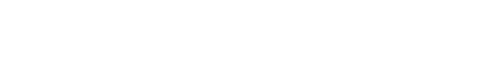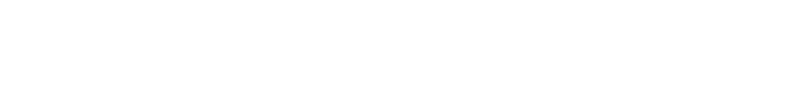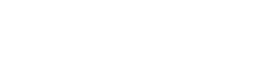

读过这本书，经常思考的问题是：如何在人生的大航船上确
定自己的位置，是船员还是舵手，是大副还是士兵。每个人在世
界上所扮演的角色不同，关键
在于定位。冥冥中有双大手在指挥着我,从师范中学习的艺
术到工作中教的课好似是风马牛不相及的事情。但要想教好课不
也是一门艺术吗？
每看到书上的某一个片段，总在不停地在反思自己，自己在
对待学生的态度，对待家人的态度。我慨叹自己太平凡了，平凡
得没有一双慧眼，去发现学生的长处与潜力。平凡得没有一双巧
手，把学生引领到更加广阔的天地中去。
小学教师读书笔记 5
培根说：“书是人类进步的阶梯。”学校的读书活动为我们
搭设了一个平台，使我能够有机会以文字的形式，聆听大师的声
音，提升自己的心灵。在这次读书活动中，我选择了《小学信息
技术行走课堂》，通读全篇，受益匪浅。不仅理念得到了更新，
而且从中学到了了许多知识，感悟颇深。
在当今信息化时代，知识的更新程度是惊人的。这意味着除
了学习我们别无选择。在教育教学中涉猎的范围不能局限于课本
上的知识，还要走出课本，善于读取相关的拓展知识，用知识武
装自己的头脑，融汇到教育教学活动中，让自己的课堂更充实、

更丰富。《小学信息技术行走课堂》这本书就是立足教师实际需
求，力求课堂教学具有针对性和适用性，为教师搭建了一座理念
与实践相沟通的桥梁。
一、深化教师对学习方式转变的认识
P.伊利亚德说：“今天你如果不生活在未来，那么，明天你
将生活在过去。”从一定意义上讲，今天的学习方式就是明天的
生活方式。因此，新课程倡导学生主动参与，探究发现、交流合
作的学习方式，注重学生的经验与学习兴趣。本书通过具体案例
解读了我们教师在认识理解上的存在的几个问题：
1、如何理解自主学习、合作学习、探究学习？
2、实现这些学习方式的教学对策有哪些？
3、教师应从哪些方面调整自己的教学方式？其中“聚焦课
堂”是案例呈现及案例分析部分，帮助我们更好地理解了理念，
掌握操作方式方法的作用。“资源链接”以培养和促进教师学习
为目的，体现补充和拓展，让我们通过案例的学习过渡到理论的
反刍和提升。
二、解决课堂教学实践中遇到的问题
新课堂要求以学生为主体，放手让学生实践。本书针对教师
在关注学生方式转变的学科教学实践中遇到的问题，通过概要的
理论引领和实践性较强的教育教学案例的分享和解读，帮助我们
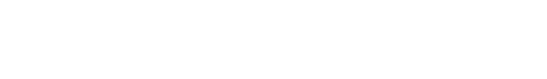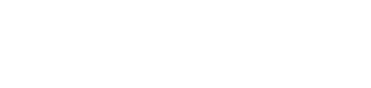

解决了教学中出现的问题。例如：有的学生因为教师缺乏课堂管
理的技巧，没有建立新的课堂学生行为规范。传统的教学模式是
教师发现学生上课不专心，明知学生答不上来，就故意提高嗓门，
将其一军：“某某同学，请你重复一遍刚才教师讲的话。”或者
干脆对这些学生不管不顾，只提问那些好学生。这时候教师成了
“主角”，好学生成了配角中的“主角”，而大多数学生只是不
起眼的“群众演员”，很多时候是“观众”或“听众”。而在新
课堂中老师却是这做的：“想一下，你学得怎么样了？老师的问
题你能回答上吗？你是个既聪明又遵守纪律的孩子吗？那就表
现给同学看看吧！其实，教师的这句话不仅仅是对一个不认真的
同学说的，是对这一类同学说的，实际上是行为规范的调控。使
注意意识薄弱，自主学习能力低下的学生回到正常的学习轨道上
来，让学生明确知道自己在干什么，干得怎么样，进展如何。
三、提高教师教学反思和实施课程的能力
美国心理学家波斯纳提出：“如果一个教师仅仅满足于获得
经验而不对经验深入的思考，那么既便是有 20 年的教学经验，
也许只是一年工作的 20 次重复，除非善于从经验反思中吸取教
益，否则就不可能有什么改进。永远停留在一个新手型教师的水
准上。”他给出了一个教师成长的简洁公式：教师成长＝经验＋
反思。它清楚地揭示了一个教师的成长过程离不开不断的反思。
反思不仅仅是头脑内部的想一想，他是一个不断实践、学习、研

究的过程，是自己与自己、自己与他人的深层次的对话，要想成
为一名有效教师，扎实苦干的精神和态度是基础，而学会不断地
自我反思则是发展自我的必由之路。本书在分享和解读教学案例
上，引导教师从转变学生学习方式的角度反思有效建立新课程教
学方式的策略、方法和途径。
四、教师要讲究对学生评价的方法
评价是转变学习方式的“牛鼻子”。要实现学习方式的转变
就必须改革现行评价制度。无论是课堂评价还是学生的自评、互
评都要准确。课堂上要多鼓励，及时鼓励，肯定评价要多于否定
评价；学生之间的评价要把握好，不要使学生的自评、互评变成
自我夸耀、自我贬低，或互相进行攻击、互相挑刺，评价要中肯，
要切合实际。只有这样，学生才能更专注地投入到学习中来。
我们既要承认激励赏识教育的正面作用，也要承认它存在着
一定的局限性，这才是科学的发展观。当然惩戒要以尊重学生的
人格为前提，批评时在方式上要含蓄、委婉、注意语气，讲究“度”。
我们教师只有做到了这些，才能被学生认可、接受，那么就不会
再有教不好的学生了。
五、教师做学生学习活动的组织者、合 、引导者和鼓励
者
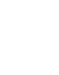

学生是学习活动的主体，教师只是学习活动的组织者、合作
者、引导者和鼓励者。教学中要尽可能地根据教学内容和学生实
际，准备好充足的学习材料，为学生发挥主观能动性、创造性提
供广阔的时间和空间，让学生在自主、自觉、自由的活动中积极、
主动、探索式学习。
《小学信息技术行走课堂》中明确告诉我们要走一条“教研
结合，从教学熟练型走向专家型”之路，我决心成为一名这样的
教师，以不愧对自己的青春年华。查有梁先生总结了一段关于
“研”的妙语，我时时用他来鞭策自己——“学然后知不足，教
然后知困，研然后知美。知不足，然后能自反也；知困，然后能
自强也；知美，然后能自创也。”
小学教师读书笔记 6
前几天，我在《幼儿教育》杂志上看到一篇__——“每个幼
儿都是教师的宝贝”，我深受感动。
“爱孩子，真诚对待每一个孩子”这是幼儿教师最基本的职
业素质，能否真诚对待每一个幼儿，并不是件简单容易的事。有
些幼儿聪明、漂亮、干净，很讨老师的喜欢；有些幼儿调皮、穿
戴不整洁，不讨老师喜欢。记得有一年我在分院带学前班时，班
上有个孩子，叫李小明，他患有“先天性甲亢”，智力发育较慢，
语言表达能力差，每天穿着脏兮兮的衣服，挂着两条鼻涕来上幼
儿园。看着这样一个孩子，实在难以让人喜欢。我刚接触他的时

候他连“老师”两个字都叫含糊不清。后来我了解到这个孩子的
爸爸在他半岁时就弃他母子而去，妈妈又没有固定收入，只能靠
打短工维持生活，家境贫穷。李小明由于长期缺乏父爱，他的母
亲又没有足够的时间来和他交流，导致了他的性格变得越来越内
向，不愿与人沟通，再加上小朋友不喜欢和他玩。面对这样的孩
子，我们更应关心、呵护他。为了能走进他的内心世界，我经常
有事没事的找他说话，一开始往往都是我一个人在说，他没有任
何反应，只是呆呆地看着我，看到这种情况我真有点气馁，但是
我并没有放弃，而是继续和他谈心，找他说话，渐渐的他能和我
进行简单的交流了，上课也能专心听讲了，教的生字也能读出来
了。那时我的心情是多么的激动，虽然工作很平凡，甚至是琐碎
的，但凭着对教育事业的执着，可谓心香一瓣、冰心一片，让我
感到欣慰的是，我的付出终于换来了回报。
从教三年来，让我懂得了什么才是真正的幼儿教师。著名作
家雨果曾说过：“花的事业是尊贵的，果实的事业是甜美的，让
我们做叶的事业吧，因为叶的事业是平凡而谦逊的。”百年大计
教育为本，教育大计教师为本，教师大计师德为本。幼儿教师不
仅要具有知识与能力的素质，更应该具有良好的师德修养。作为
一个幼儿教师，一个优秀幼儿教师，首先要具备的是什么？可能
有人会说：是扎实的基本功，但我觉得更应该具备的是强烈的责
任心和对幼儿的“爱”，没有强烈的责任心和“爱”，一切都无
从做起。

作为一名幼儿教师，我们就应该对孩子负责。我们应该用“爱
满人间”的胸怀去关爱每一位幼儿，对幼儿就像对待自己的孩子，
像对待自己的眼睛一般呵护他们，像对待自己的杰作一般欣赏他
们，让每个孩子在真诚的关爱中健康成长！
记得刚踏入幼儿园工作的第一天，看到一群群天真可爱孩
子，一张张好奇的小脸，我有点不知所措。所幸的是，我遇上了
这么多好的领导、好的搭班老师。正是她们，给了我帮助和鼓励，
让我学到许多道理，知道了什么是爱，什么是责任心。
让我们用慈爱呵护纯真、用智慧孕育成长、用真诚开启心灵、
用希冀放飞理想，我愿用自己的双手和大家一道默默耕耘，共同
托起明天的太阳！
小学教师读书笔记 7
阅读在学校的教育里并不是什么新鲜事物，学生在学校里看
书、做题都是阅读，所以阅读应该说是很“泛滥”，而不是缺乏
的。但是学生的阅读是被动的还是主动的呢？所以我们更应该做
的是培养学生阅读的兴趣，让学生喜欢阅读，这才能让学生终身
受用。
感恩教育已经慢慢的在学校教育中得到推广，而作为教师，
我们在平常的教学中也可以贯彻感恩教育，毕竟感恩教育不是一
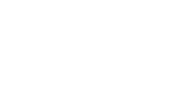

天两天的事情，而是项长期的任务。学会“感恩”，对于现在的
孩子来说尤其重要。
学校是学生走向社会的过渡地带，学生不仅是学校里的学
生，同时也是社会中的一员，所以社会的礼仪和规则也是学生必
不可少的。
教育孩子的最大忌畏是说一套，做一套。因为要让学生听你
的话，首先得让学生先信任你。
小学教师读书笔记 8
“书到用时方恨少，事非经过不知难。”对于我们教师而言，
要学的东西实在太多，而我们明白的东西又太少了。有人说，教
给学生一杯水，教师应当有一桶水。这话固然有道理，但一桶水
如不添加，也有用尽的时候。“问渠哪得清如许，为有源头活水
来”，“是固教然后知困，学然后知不足也”。所以，读书吧，
苏联当代著名教育家苏霍姆林斯基是一位具有 30 多年教育
实践经验的教育理论家。他写的《给教师的提议》一书中共谈了
一百条提议，读着此书，就好像有一位智者站在你面前，他循循
善诱，给我排解烦恼，给我指点迷津，又犹如一位和蔼可亲而又
博学的老人，在我遇到困难的时候及时给我以帮忙，让我充满信
心……
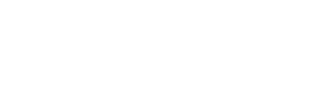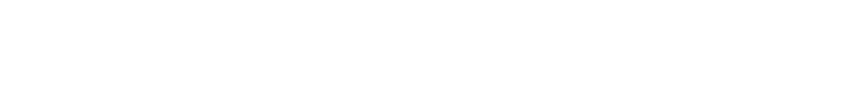

书中每一条谈 1 个问题，有生动的实际事例，也有精辟的理
论分析，很多都是苏霍姆林斯基教育教学中的实例，娓娓道来，
有益于教师开阔眼界，提高水平。书中众多理论对我影响深远，
其中给我印象最深的是第二条“教师的时间从哪里来一昼夜仅有
24 小时”。一看着题目我就被深深吸引了。是啊，我们经常听
到教师们这样谈论“我忙，没有时间啊。”平时我也经常这样地
抱怨。一昼夜仅有 24 小时，每一天在单位工作的时间仅有 8 小
时，并且这 8 小时是排得满满的：备课、上课、批改学生的作业、
辅导学习本事比较差的学生、还要时常接待家长、处理学生之间
发生的摩擦，另外搞好班级的环境布置，完成大队部的工作等等，
已经是有点应接不暇，更何况此刻还要抽出时间来搞科研；晚上
回到家还要忙着家中琐碎的事情。那么教师的时间到底从那里来
呢带着这个问题与烦恼我仔细阅读了这一章节。书中写到：每一
天不间断地读书，跟书籍结下终生的友谊。潺潺小溪，每日不断，
注入思想的大河。读书不是为了应付明天的课，而是出自内心的
需要和对知识的渴求。如果你想有更多的空闲时间，不至于把备
课变成单调乏味的死抠教科书，那你就要读学术著作。对啊！这
段话发人深省，让我从本质领悟了一些教育技巧的奥秘。我不应
当总是抱怨没有时间，抱怨事情太多，我应当在自我所教学的语
文这门学科中，使学校教科书里包含的那点科学基础知识，成为
入门的常识。在科学知识的大海里，我所教给学生的教科书里那
点基础知识，应当只是沧海一粟。明白了这些道理，一切抱怨都

抛到了一边。书中所举的那个历史教师的例子就是最好的证明。
他的成功之处就是用他的终身的时间在扩大自我的知识海洋，持
之以恒地提高自我的教育技巧。教师的时间问题是与教育过程的
一系列因素密切相关的。教师进行劳动和创造的时间好比一条大
河，要靠许多小的溪流来滋养它。怎样使这些小溪永远坚持活力，
有潺潺不断的流水，这是我们安排时间时应当首先研究清楚的！
古人云：“开卷有益”。常读书和常思考，会使我们勇于和
善于对自我的教育教学作出严格的反省和内省，既不惮于正视自
我之短，又要努力探究补救途径，更要擅于总结自我的或同行的
成功经验，从中提炼出可供借鉴的精华，为理论的突破夯实根基。
读《给教师的提议》，我想对自我及教师们说一句：读书，能使
你的知识变得更丰富，若干年以后，“教科书在你眼里看来就浅
易得像识字课本一样了”。
小学教师读书笔记 9
1977 年，前苏联著名的教育理论家和实践家苏霍姆林斯基
写成《给教师的一百条建议》，这本书里所传达的真知灼见，到
今天仍值得我们细细品味。每部分都有许多的精华，给我很大的
振动，在这里，我想摘出几句来，让我们一起细细地品读。
一、教师要做自己的主人

教师首先是一个完整的人，他们应该有自己的精神空间，他
们也要享受生活……这样的观点就把教师从“圣人”的位置上拉
了下来。教师不可能人人成为“圣人”，也没有那个必要。要做
一个成功的教师，必须首先学会做一个成功的普通人。做自己的
主人绝不仅限于做自己肉身的主人，而是指以下一个完整的过
程：一是认识自己，对自己的专长和优缺点要心知肚明，那有做
自己主人却不认识自己的？特别是我们这些年轻教师。更应该明
白自己的优缺点。二是要自己选择，如果教师这个行当是你自己
选择的，就要无怨无悔的做下去，而且要尽自己的努力做得更好。
三是按自己的方式教书，本来就“教无定法”的，只要你守着教
学的基本规范，剩下的空间都是你的，在完成教学目标任务的前
提下，你可以这样教也可以那样教，教出你“自己”来。四是自
己评价自己，自己教的好不好自己要总结，只有善于总结才会去
学习提高。
二、教师要继续学习
以前总是说要想给学生一杯水，教师必须有一桶水，可按现
在的局面来看，一桶水是远远不够用的。一个教师如果不继续学
习，他将不能胜任教师这个工作。对于这一点，我深有体会，以
前很少有专业知识方面的学习，近来常有紧迫感，总觉得知识欠
缺，“书到用时方恨少”。近一年来，在学习这一块有了大进步，
便觉得自己充实了许多，自信也增强了许多。教育改革的发展指

出了继续学习的迫切性。学校的发展也体现了继续学习的迫切
性。随家庭择校就读也同样指出了继续学习的迫切性。现代教育
提出了“终身学习”的观念，教师要求学生具有“终身学习”的
观念，自己首先要以身作则。所谓：其身正，不令而从；其身不
正，虽令不从。所以教师必须要养成继续学习的好习惯，给学生
树立学习的榜样。
三、爱惜自己的每一根羽毛
“金杯银杯不如口碑”刚开始看到这句话觉得有些荒诞，不
是说事实胜于雄辩吗，而且现在基本招工单位不是一律看简历、
荣誉吗。但读完这一段话，静心细想，确实如此，一位教师是否
优秀怎么能凭几节作秀的公开课或论文的篇数来断定呢。如果你
的上司、你的同事、你的学生、你的学生的家长们都“口口相传”
地赞美你、敬重你，你有着很好的口碑，你的工作肯定也很出色。
而要想做一个“口碑”很好的教师，郑校长说的第一条真的很重
要，如果没有丰富的知识你终将被时代淘汰。我觉得今后的生活
应该把学习摆在第一位，“爱惜自己的每一根羽毛”，让自己活
得美丽而开心。
四、“欣赏缺憾”
古人说得好：“人有悲欢离合，月有阴晴圆缺”，人生存在
着许多美好。也有许多的缺憾，就看我们有没有能力去直面它，
欣赏它。 认为 “欣赏缺憾的人生是追求幸福的人的一种能
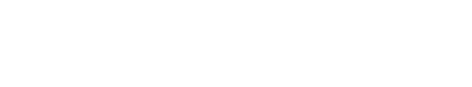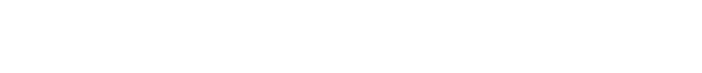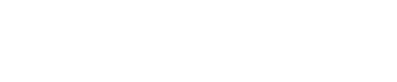

力，这种能力来自于对生活的深刻理解，和因为理解了生活而升
腾起的对生活的挚爱”。虽说我们所从事的教育事业是一份崇高
的职业，可经历中仍难免有一些不令人愉悦的回忆，甚至是心底
涌起的阵阵苦痛，但这些不是生活的全部，只要我们足够热爱生
活，投入生活越多，就能去体验生命中的每一点感动，哪怕这感
动并不是美好的。可以这么说：有着缺憾的人生，才是完整的人
生，懂得欣赏缺憾的人生，才是美丽的人生。
五、永不放弃
优秀学生是相似的，“差生”却各有各的“差法”。在这篇
__中， 告诉我们每个老师：“那些特别的孩子正是通过犯各
种各样的错误来学习正确的；我们永远都不要绝望，是因为只要
我们充满期待，他们或许很有希望。”“照亮学校的将永远不是
升学率或者其他名和利的东西，而是圣洁瑰丽的师道精神，是一
种对孩子的不染一丝尘埃的博大的爱，和对每个孩子作为无辜生
命的深深的悲悯。怀着爱与悲悯，我们不放弃，绝不放弃。让我
们专著的神情告诉所有人，我们没有放弃。”从这些话中我深深
地感受到用爱心去开启学生心灵的窗户，走进学生的心灵世界，
成为他们的良师益友的重要性。而且在幼儿园不用成绩去评价孩
子的优劣，所以每个孩子都是祖国的希望。对于这些尚未开放的
花朵，我们就应该倾注更多的耐心，倾注更多的温暖，特别的爱
给特别的他们，百花齐放才能迎来满园的春色！

六、“学会倾听不容易”
“倾听”与“听”是两个不同的概念。听是入耳，一种生理
游戏。但不一定入心，别人说话你听到了，仅仅是一种声波和信
号，是人的一种本能而已。而倾听呢，是一种身心两方面的活动，
既入耳又入心，需要注意力的高度集中。学会倾听是非常重要的，
倾听不仅是一种交往艺术，更是一种美德。教师当然需要倾听，
乌申斯基说：“如果教育者希望从一切方面去教育人，那么就必
须从一切方面去了解人。”真正的教育必然是从心与心的对话开
始的，而心与心的对话又是从真诚的倾听开始的。教师善于倾听
才能理解孩子，才能反思自己的教育教学，从而提高自己的水平。
工作之余，善于倾听又会让你交到知心朋友，拥有和谐融洽的家
庭关系。因此，学会倾听真的很重要，通过它会让你学到更多的
东西，也会让你得到许多东西。
以上是我读了本书后的点滴想法，读着著作中的每个建议，
就像登上了每一个台阶，我就感到了我们职业的光明，对自己的
职业有了更新的认识，我会因此更从容的走好自己的未来之路。
小学教师读书笔记 10
这几天晚上，当我忙完一天的琐事，静下心来阅读雷夫·艾
斯奎斯的《第 56 号教室的奇迹》。慢慢的，我被这个来自美国
的教育工 的事迹折服了。他把一批批的孩子变成了“爱学习
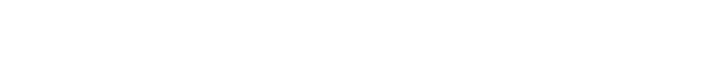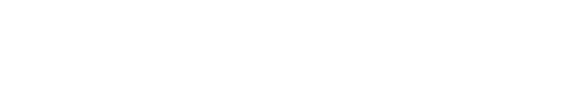

的天使”，25 年来他创造了怎样的奇迹啊！从他的事迹中，我
感触颇多。
一、言传身教做学生的榜样。
“老师自己都做不到，怎要求我们做到？”可见，教师的言
行对学生的影响有多大。如果说家庭是孩子的第一课堂，那么学
校无疑是孩子的第二课堂，学生来到学校不仅是学知识，更要学
会如何做人。教育本身就意味着一棵树摇动另一棵树，一朵云推
动另一朵云，一个灵魂呼唤另一个灵魂，教师无言的人格魅力，
远远超过刻意的“教育”。作为一名塑造人类灵魂的工程师，如
果凡事能做到正人先正已，以自己的模范行为去感染学生，教育
学生，让学生接受你，喜欢你，效仿你，这样就会收到事半功倍
的效果。
孔子说过：“其身正，不令而行；其身不正，虽令不从。”
言传是身教的基本方式，身教是言传的有效手段。李岚清副总理
也曾指出：“教师的一言一行无不给学生留下深刻的印象，有的
甚至影响学生一辈子。因此，教师一定要在思想政治上、道德品
质上、学识学风上全面以身作则，自觉率先垂范，真正为人师表。”
因此，教师凡是要求学生做到的；自己要率先做到；要求学生不
能做的，自己坚决不能做；例如：要求学生讲究卫生，教师自己
就不能随手扔纸；要求学生不迟到，教师上课就坚决不能迟到。

有了身教的基础，再加上有理的说教，学生才会服从教师的
教育，才会更加尊重你。因为榜样的力量是无穷的，老师的言行
举止无时无刻不在影响着学生，只有时时处处做好学生的表率，
才能在潜移默化中培养学生形成文明的举止和高尚的人格，从
而，促进学生的健康成长。
二、相互信任做学生的朋友。
在 56 号教室里孩子没有恐惧，没有压力，惟有信任与快乐。
开学第一天，雷夫就与孩子们玩游戏，让孩子们从游戏中知道：
破裂的信任是无法修补的，除此之外其他的事情都可以补救，雷
夫老师允许学生有原因的犯错误，但是不能破坏老师对他的信
任。当然他也愿意给学生赢回信任的机会。下面这段话可以让我
们思考很多：“我有问必答。你提出的问题以前有没有人问过不
重要，我是否觉得疲累也不重要。我必须让孩子们看见我热切希
望他们理解，就算他们听不懂，我也不以为意。”有时我总喜欢
给孩子承诺：表现好的话，会……，但后来我总是以个别孩子做
得不好而取消全班的资格，没想到这一做法却无意间破坏了孩子
对我的信任，成了言而无信的老师。正如雷夫老师所说的'：“我
们是孩童的依靠，请给他们可靠的肩膀，这是建立信任的最佳方
式。”只有相互信任才能扫除教室里的恐惧，只有这样的环境孩
子才能健康成长，展现出孩子们的活力，我们在平时的教育中也
会得到我们想要的效果，努力建立信任，哪怕个别学生确实存在

谎言，我们应该像雷夫老师那样，给学生赢回信任的机会，只有
师生相互信任，学生才能快乐并幸福，教师才能辛苦并快乐着。
“第 56 号教室的奇迹”给我太多的启示，努力改变自己，
用心经营好自己的教室，用真爱对待孩子，我希望能创造属于我
们教室的奇迹！
小学教师读书笔记 11
最早了解张刘祥局长是去年在《山西教育》读过他为“视点”
栏目所作的__《办好学校，教师第一》和《读书，应该成为教师
的一种信念》，深深被这位书生局长新锐的观点所触动。寒假时
间充裕，几乎每天行走于络论坛中汲取营养;不经意间，“教育
在线”张刘祥的主题帖子“理想与行动”跃然跳入我的视线。认
真读之，就像孙明霞老师所描述的那样“简直就是一座丰富的宝
库，让我欣喜若狂，喜形于色，终于找到了这样好的学习地方”。
激动之情溢于言表，不断的关注、回帖、交流，并进驻到了他的
博客“秋水共长天一色”，深深被他的激扬文字所感动。这些精
妙之言，给人以启迪，助你以行动，激起了读者对教育的热情与
追求。我还注意到了张刘祥局长已有两部随笔著作《且行且思—
—基础教育工作收集》和《求真与创新——写给中小学教师》问
世初，按捺不住激动的心情向张局长求取那座深藏经典的“艺术
宝藏”。
一、从爱生入手，感悟“教育的真义”
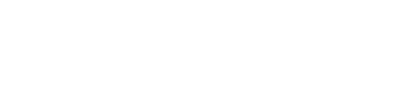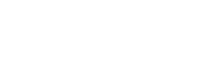

“没有爱，就没有教育”。从意大利作家德·亚米契斯的《爱
的教育》到当代教育家李镇西老师的《爱心与教育》，始终以“爱
生”为主线，来诠释教育的真谛。教师只有自发成为播撒爱的使
者，把整个心灵献给孩子，用爱造句，用爱生活，才能“奏响爱
的旋律”和教育最强音。当一名好教师，要关心学生，尊重学生，
信任学生，理解学生，宽容学生，这五个方面诠释教师的的标准
——就是爱，进而达到师生心灵共呼应，奏响教育主旋律。“学
会关心，为学生的幸福人生奠基”，“尊重每一个学生”“补上
感恩教育这一课”等紧紧围绕一个“爱”字，从每一个细节中洞
悉教育之事，感悟教育之真，在点点滴滴，润物无声的教育中塑
造孩子。让教师们都知道，拥有一可爱学生的心是当一个好教师
的最基本的条件。但愿我们的每一位教师不在做陶行知笔下的
“糊涂先生”，希望大家领悟爱的真谛，感悟教育的真义。
二、从课堂切入，挖掘“教育的智慧”
课堂是教师演绎人生的舞台，是教师成长的生命绿洲，更是
教师展现教育智慧的平台。教育是艺术，是追求，需要教师智慧
来表现，它正是教师在处理日常教育问题所表现出来的机智、技
巧和艺术所在。德育专家王晓春的《教育的智慧从哪里来——点
评 100 个教育案例》一书，给出了详尽的答案。作为教师，应该
时刻研究课堂，梳理课堂，精心打磨每一课，醉心锤炼每一句语
言，让课堂因生成而更精彩，让教育的智慧尽情构建充满活力和

激情的温馨课堂。大量读书，深入实践，及时总结，积极科研，
促进教师专业成长，向名师学习，学他们的奉献，学他们的敬业，
学他们的创业精神，不断完善自己，让课堂扮演好教师演绎人生
的舞台，展示挖掘课堂中教育的智慧。
三、从成长入手，培养“教师的精神”
学习，是教师专业成长的“保鲜剂”。教师的成长关系着课
堂教学的成败。激情与理想并存，在学习中成长，在反思中感悟，
突出教师专业的自主成长，让教师有意愿和能力进行教育教学的
实践性探究，实现自我发展的成长。这样教师应做好“读书、反
思、写作”三件事，坚守自己的个性，“不跪着教书”，坚持求
真与求实，用终生的时间来备课，在逐渐反思中成长，书写精彩
的人生。学校的发展，学生主体的凸现，依靠教师来推动和实现，
因此，“办好学校，教师第一”。每一位教师都有自己的思想，
具备独立思考的精神，与时俱进，紧跟时代步伐，善于学习，勤
于思考，勇于实践、敢于超越，一次次用心点燃校园里每一个幼
小的心灵中渴望知识的火焰。
没有付出，哪来成功，没有积累，哪来精彩!让我们的每一
位教师都用终生的时间来备好每一节课，在反思写作中引领成
长，执着的培养教师的精神。
四、从行为入手，提高“教师的素养”

北师大教授肖川认为“教师的素养包含三个层面：文化底蕴、
教育追求和教育智慧。”笔者理解为教师的素养包含的范畴很广
泛，素质、人格、礼仪、健康和习惯等等，而这些都涉及教师的
行为艺术。但目前中小学教师中普遍存在的“人文知识缺少、文
化底蕴不足，艺术修养肤浅”三大问题是困扰着教师的人文素养，
学校必须下大力气、通过多种途径提升教师的自身修养，书中提
出的“读名著、拜名师、游名胜”“三名”策略，不失为好方法，
从中汲取经验，品尝教育的力量，提升教育的智慧。陶行知“四
块糖的故事“作为教师我们耳熟能详，就在于陶老有一颗宽容的
爱生之心，善于与学生面对面交流。站在学生的立场多想想，让
学生感受到教师的期待与信任。教师要有学习的习惯，从书中学，
从络中学，在工作中学，在反思中学，在写作中学，做一个学习
型、反思型教师，遨游书海、冲浪络，架构教师成长的“立交桥”，
让博客为教师成长“添翼”，让写作为教师成长“催化”、“助
推”，让教师的一切行为成为教师的自觉行动，努力提高教师的
素养。
五、从校园切入，散发“书籍的芳香”
莎士比亚说：“书籍是全世界的营养品，生活里没有书籍就
好像没有阳光。”“没有书，不能称其为校园”。让师生多读书、
读好书，书香定会绽放在校园，散落在每一个角落，滋润着校园
里我们每一个人的心田。我们可以想象，师生生活在书籍的世界
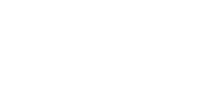

里，通过多种途径，补充精神元素，在阅读中快乐成长，师生时
时，处处充满着阅读的喜悦，一个个故事让我们醍醐灌顶，一则
则哲理让我们豁然开朗。让我们的每一位教师学生都把捧读书籍
作为一种生活习惯，让校园里的每一个角落见证师生读书的热
情，我想我们的校园定会书香满园，处处散发书籍的芳香。
六、从成果切入，展示“读书的收获
“读书，读书，再读书!——这是教师教育素养这个品质要
求的!”教育家苏霍姆林斯基在任帕夫雷什中学校长时，就规定
了教师读书是“金科玉律”。读书让我们聆听大师们的教诲，饱
餐大师们的智慧，它犹如指路明灯，为我们指明了教育的方向，
点亮了心中的希望，领略从大地深部涌出却向着理想的天空升腾
的“行知合一”的教育著作，享受着千姿百态、营养丰厚的“教
育大餐”，伴随着一部部追寻新理念，探求新实验的教育大作，
走进一个个智慧的世界，让精神食粮滋润我们的心田。
让读书成为可能，让读书成为习惯。当一名读书校长、教师，
感悟人生，捕获理想，是我们大家共同的理想。阅读它，走进它，
让我们放飞理想，走向辉煌!用阅读滋养心灵，用读书丰厚底蕴，
使我们内心开放、鲜活、细腻和温和，从云中漫步到日常教育中
的润物无声，从理论延伸到实践，我们深深的感受到读书给我们
的不只是启迪，更是一种享受。书籍是无价之宝，让我们用心领
略、触摸教育的风景，展示读书的收获。

从张刘祥局长的书中我们看到的是张局长的成长过程，他用
心书写的那些真实的、求真的、创新的激扬文字，不仅是写给我
们广大中小学教师的，更是写给他自己的，这不仅是对广大中小
学教师的殷切期望，更是他自己工作的真实写照。读着他，品着
他，我们更加真实的感受到了这位读书局长——张刘祥!
小学教师读书笔记 12
最近读了《赏识你的学生》一书，读后感受颇多。全书用许
多生动的案例诠释了“期盼效应”试验、“需要层次”理论、“多
元智能理论”等教育理论知识，阐释了实施“赏识”教育的重要
性、可行性，透过一个个令人扼腕叹息的教育故事，喊出了教师
要善待每一个生命的教育理念。
一、让人人都享受一份关爱
德育需要一种宽松、宽容和温馨的环境，对学生偶然的错误
和闪失，不要过分求全责备，因为教师偶尔也会有背离道德的言
行。学生在构成良好品行的过程中，尤其需要教师的关爱。爱，
是一种重视，一种呵护。我们要站在珍视每个生命价值的高度去
关爱每个生命个体的成长，像呵护荷叶上的露珠一样，去保护学
生的自主发展权。我们要重视每个个体的存在，每个人都是同样
重要的。所有的人都就应得到发展，不管是优秀的，还是发展有
困难的，甚至是家庭特殊的，要不带任何功利的

心理学家威廉·杰姆士说：人性最深层的需要就是渴望得到
别人的欣赏和赞美。因此，当教师能够以“赏识”的言行对待学
生，就会激励起学生无穷的勇气，唤醒他深埋的潜能，鼓舞他向
着成功之路大踏步前进。而要让教师拥有“赏识”这一法宝，根
本就是要激发起教师的爱，让教师出于爱来工作，而不仅仅仅把
教育当成一个职业或是一种谋生的手段。“疼爱自己的孩子是本
能，热爱别人的孩子是神圣!”没有爱就没有教育。教育中倾注
了爱，教师就会用欣赏的眼光看待孩子，欣赏孩子每一个幼稚的
想法和行为。教育中倾注了爱，教师就会以宽容之心对待孩子，
理解孩子身上存在的不足。教育中倾注了爱，教师就会理解、理
解、运用“赏识”这一有效的教育手段，在教育的花园中耕耘
二、让人人都享有一次机会
“以人为本”，“一切为了每一个学生的发展”是新的课程
理念。每一个学生的潜力是巨大的，而发展潜能的金钥匙就是自
信心。学生在构成良好的品行过程中，尤其是后进生个性需要教
师的鼓励和表扬。鼓励和表扬的力量大于批评和处分的力量。学
生在校理解教师的表扬和赞扬中，他会自觉地放大自己的优点，
对自己表现出强烈的自信，极力使自己变得优秀，一些不良的品
行也会在不知不觉中消除。针对学生的特点进行赏识。“赏识”
这个词，《现代汉语词典》给出的解释是：认识到别人的才能或
作品的价值而予以重视或赞扬。这就告诉我们每一个教育者都务

必首先认识到学生的才能，然后再予以重视和赞扬，要有针对性。
也就是说并非“拉到篮里就是菜”，胡乱指着学生的某一言或某
一行大加赞扬、夸奖之能事，而是针对学生的特点进行赏识。赏
识是一门艺术、一门学问，是教师的一门必修课。教师要透过不
断的钻研、深入的学习，掌握赏识这一有效手段，并在适当的时
机、适宜的场合发挥其最大的作用。
三、赏识不是万能的，但能够接近万能。
《赏识你的学生》中无数的成功者的经历都告诉我们：外因
并不是决定因素，内因才决定了事物的最终走向。学生的成长就
应是学生自己的事，只有调动和依靠学生自身用心因素才能真正
做到。美国作家巴德·舒尔伯格七八岁时写了第一首诗，母亲对
他的评价是“精彩极了”，父亲的评价恰恰相反：糟糕透了。从
母亲的“赏识”声中，他得到了爱的力量，那成了他今后灵感和
创作的源泉;从父亲的批评声中，他得到了警告的力量，于是不
时提醒自己“留意、注意、总结、提高”。在这两种力量的鼓励
下，他最后成为一个著名的作家。透过这个事例，我们能够认识
到，赏识是很多促进学生成长的催化剂中的极为有效的一种，它
能够激励、唤醒、鼓舞学生内在的用心因素，从而使很多的不可
能成为可能。
很多时候，我们怨天尤人，埋怨学生不够聪明，埋怨好心得
不到好报，静下心来，想想平日里那些毫不起眼的孩子，那些尽

惹我生气的宝贝，原先也都有可爱的一面。猛然醒悟：其实，每
一个孩子都有自己的闪光点，只是有时匆忙的步履，泥泞的情绪
遮掩了我们的双眼;繁琐的工作，忙乱的头绪，钝化了我们的敏
锐;成绩的镣铐，升学的压力扰乱了我们的心智，所以我们看到
的，更多的是学生的缺点，而忽略了那一双双天真的眼睛，那一
颗颗纯洁的心灵。他们需要老师的关心和认可，需要老师的呵护
和鼓励，即使因为无心犯了错误，也需要我们的老师温和地指出，
他们需要的是引导而不是指责，是真诚而不是伪善。他们是成长
中的孩子，需要尽情地沐浴阳光，吸吮雨露，需要风雪的磨练，
鲜花的簇拥。他们是最为敏感的一个群体，能准确地识别老师对
他们的帮忙是出于关爱还是仅仅是功利的表现。所以教育就应是
牵手，是澄明，是温情，是质朴，是师生间的彼此信任，相互尊
重，互相理解。所以要学会赏识你的学生，先学会从心底去爱他
们。
赏识学生，把他们当作自己的孩子来看待，挖掘他们的闪光
点，理解学生、相信学生，不断地鼓励表扬他们，我想我们也必
须会得到皮格马利翁效应的。美国著名心理学家詹姆斯说过这样
的话：“人性中最深切的本质就是被人赏识的渴望。”无论年龄
大小，地位高低，人们都期望得到别人的不同，都不会拒绝别人
的赞扬，来自别人的赞扬或奖励，都会令被表扬者产生愉悦的情
绪体验，那么学生也必须会朝着你引导的方向前进的。

小学教师读书笔记 13
当拿到肖川博士所著的《教师的诗意生活与专业成长》这本
书时，我觉得很惊讶——我们做教师的整天从早忙到黑，哪有“诗
意”可言。“脑子是满的，心却是空的;时间是满的，心却是浮
的”，总是忙、盲、茫，繁、烦、凡。因此我首先翻到了“诗意
的生活”那一节看，看完之后我不禁俨然一笑—“失眠”都能被
人家当作享受，怪不得人家的生活能诗意起来。带着这种兴趣我
认真的看完了全书，真是受益匪浅，感悟颇深!
第一、教师生活的幸福指数
肖川博士一共总结了决定教师生活幸福指数的 17 个因素。
我反复看了这 17 个因素，感觉分析得很透彻，真是一针见血。
境由心生，如果你把所处的环境看成是魔鬼，你就是生活在地狱;
如果你把周围的人群看成天使，你就生活在天堂。这上世界总会
有阴暗的一面，一缕阳光从天上照下来的时候，总有照不到的地
方，我们的眼睛不能只盯在黑暗处。好的生存状态和精神面貌能
使人精力充沛、信心十足、情绪饱满、热力四射，并能真切的感
受到工作的价值和意义，才会觉得自己有成就感。而压抑、挫败、
沮丧，这些消极的体验却会导致教师对职业早早倦怠。
原来，诗意化的生活就是用审美的眼光来打量我们的生活，
用积极的态度去对待我们的工作。只要我们倾心于去创造一堂
课，去创造一次解读的过程，去创造一次美好的生活经历，去创

造美好的人际关系，我们就是在创造诗意了。所有的诗意都存在
于我们生活的体验之中。
第二、目标、时间管理与压力应对
对于我们教师来说，目标就是“成为一名优秀的教师”。而
成为优秀教师不是整天忙忙碌碌就行了，而是要合理的利用时
间，也就是要会管理时间。决定如何以及何时做事情，能够帮助
你有效利用时间和节约时间。当你把有限的时间合理分配并充分
利用时，再平淡的日子也能过得风生水起、有声有色。
压力是一个日常生活不可避免的、十分重要的的成分。每个
人或多或少都会面临压力，压力并非完全消极的因素，适当的压
力有助于我们潜能的彰显和生发。变压力为动力，面对压力，我
们应该勇敢正视而不该退缩逃避。如果你不能很好的面对压力，
将会导致生理、情感甚至思维紊乱。相反如果你能恰当的面对压
力，可以激发精神或身体的潜能，成为更加完美的自我。
第三、读书与成长
读书的过程就是与世界进行交往的过程，一个从狭隘走向广
阔的过程，它有利于提高人的精神品味，培养人的气质。教师的
成长离不开学习，而读书是最为重要的学习途径。读书不仅可以
丰厚我们的文化底蕴，更为重要的价值在于使教师的内心变得开
放、鲜活、细腻和温柔，使教师具有不断增长与人分享的内在需
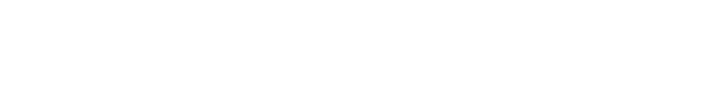

要，从而克服对于教学的倦怠感，从而使教学永远充满活力和内
在的感染力。
在教师的成长过程中，我们需要学会怎样用最佳的心跳面对
学生，面对同事，面对家长，面对这个日益变化的社会。在此书
中， 所提到的“六个学会”，即学会等待，学会分享，学会
宽容，学会选择，学会合作，学会创新。在我看来，等待意味着
用发展的眼光看问题，用从容的心态对待工作;分享则意味着与
学生的双向沟通，彼此学习，共同拥有，教师并不是学生思想的
主宰者，而是他们的引导者，教师在教授学生知识的同时也是在
与学生一同分享人类文明成果的过程;宽容体现了一名教师的教
学态度，思想不能僵化，眼界不能狭隘，应尊重个体的差异性，
以包容的心态对待学生的错误。此外在教学过程中，教师还应学
会选择，选择适合学生发展，行之有效的教学方式;学会合作，
与同事合作，与家长合作致力于培养新时代有思想，有能力有学
识的人才;学会创新，在这个崇尚个性，社会科技迅猛发展的时
代，创新精神显得极为可贵，作为教师，单一僵硬的教学模式不
仅会使学生失去学习的动力与兴趣，也不利于教师自身的职业发
展。这个全新的时代，要求我们具有开放的头脑，积极的思维，
进取的精神与探究的兴趣，这样才能使自己在日新月异的社会大
潮中不被淘汰，使学生在学习的过程中时刻保持着对知识的渴
望。
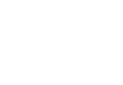

肖川博士还提出了“六个讲一点”，更是为我们成就美好人
生作了精辟的概括。讲一点享受，无愧于自我;讲一点奉献，无
愧于亲人;讲一点真情，无愧于朋友;讲一点责任，无愧于社群;
讲一点博爱，无愧于人类;讲一点信仰，无愧于天地。从自我到
亲人、朋友，再到社群、人类，最后到天地，这是一个立于天地
之间精神成长的历程。
还记得书的封面上有几句深刻隽永的话，其中一句还历历在
目“一个有情趣的教师，他们做人不会枯燥，讲课也不会干涩，
并知道如何让教育芬芳弥漫”。从当下开始，我会将努力着成为
这样一名具有诗意生活的优秀人民教师。
小学教师读书笔记 14
捷克教育家夸美纽斯说：“可以为教师们定下一则金科玉律。
在可能范围内，一切事物都应该尽量地放到感官的跟前。”“智
慧的开端当然不仅止在学习事物的名目，而在真正知觉事物的本
身。”教学的直观原则的提出是教育史上一个进步，但一开始只
是停留在感觉论、经验论的水平上，随着教学实践不断丰富，心
理学研究的进展，特别是辩证唯物主义认识论的产生，人们才逐
步对这一原则有了全面的解释，使它得到正确的运用。
现代教学论认为直观之所以必要，是由于学生对教材的理解
总是建立在对事物感知的基础上，学生特别是青少年缺乏直接经
验，在学习知识的过程中容易犯抽象、空洞、形式主义的毛病;

还由于青少年年龄阶段的心理特点，是沿着由具体形象思维占优
势向抽象逻辑思维占优势的趋势发展，教学要适应和促进这个过
程。教学富于直观性，有助于解决名词术语脱离事物、抽象概念
脱离具体形象、理解脱离感知等矛盾。鲜明生动的形象，容易吸
引学生的注意，激发学习兴趣和热情，促进知识的理解和巩固，
有助于发展他们的观察能力、形象思维能力，以及培养辩证唯物
主义观点。
直观材料的种类是多种多样的。包括：提供真实的事物本身，
运用经过精心设计、改造和典型化的模拟物、代替物和象征物，
例如标本、模型、图片、图画、图表;在特定条件下由教师用形
象化口头语言描绘，或用比喻及其他方式唤起和改造学生已有的
表象，等等。这些直观材料和方法，要按照当前的教学任务、教
材特点和学生的具体情况运用。直观本身不是目的而是手段，是
为了形成学生的生动表象并借以形成概念，促进抽象思维的发
展。
教师采用直观教学的原则，要跟运用语言讲解和启发思考结
合起来。教学中词和直观的相互作用几种结合形式：教师用语言
来指导学生观察;口头解说提供学生不能观察到的东西;用语言
引导学生进行概括;通过语言把新知识传授给学生，而直观被用
来作为例证。贯彻直观原则，要求教师充分利用直观材料培养学

生的观察能力，并引导他们对直观材料进行比较、分析、综合、
抽象、概括等思维活动，掌握事物的本质和规律。
20 世纪以来，由于广播、幻灯、电影、录音、录像、电视、
电子计算机等现代化技术手段的发展和应用，使直观对象本身和
人的感官本身的局限有了重大的突破，这为直观教学原则的发展
开辟了新的广阔的前景。
小学教师读书笔记 15
老师们！苏联当代著名教育家苏霍姆林斯基是一位具有 30
多年教育实践经验的教育理论家。他写的《给教师的推荐》一书
中共谈了一百条推荐，读着此书，就好像有一位智者站在你面前，
他循循善诱，给我排解烦恼，给我指点迷津，又犹如一位和蔼可
亲而又博学的老人，在我遇到困难的时候及时给我以帮忙，让我
充满信心……
书中每一条谈一个问题，有生动的实际事例，也有精辟的理
论分析，很多都是苏霍姆林斯基教育教学中的实例，娓娓道来，
有益于教师开阔眼界，提高水平。书中众多理论对我影响深远，
其中给我印象最深的是第二条“教师的时间从哪里来？一昼夜只
有 24 小时”。一看着题目我就被深深吸引了。是啊，我们经常
听到老师们这样谈论“我忙，没有时间啊。”平时我也经常这样
地抱怨。一昼夜只有 24 小时，每一天在单位工作的时间只有 8
小时，而且这 8 小时是排得满满的：备课、上课、批改学生的作

业、辅导学习潜力比较差的学生、还要时常接待家长、处理学生
之间发生的摩擦，另外搞好班级的环境布置，完成大队部的工作
等等，已经是有点应接不暇，更何况此刻还要抽出时间来搞科研；
晚上回到家还要忙着家中琐碎的事情。那么教师的时间到底从那
里来呢？带着这个问题与烦恼我仔细阅读了这一章节。书中写
到：每一天不间断地读书，跟书籍结下终生的友谊。潺潺小溪，
每日不断，注入思想的大河。读书不是为了应付明天的课，而是
出自内心的需要和对知识的渴求。如果你想有更多的空闲时间，
不至于把备课变成单调乏味的死抠教科书，那你就要读学术著
作。
对啊！这段话发人深省，让我从本质领悟了一些教育技巧的
奥秘。我不就应总是抱怨没有时间，抱怨事情太多，我应当在自
己所教学的语文这门学科中，使学校教科书里包含的那点科学基
础知识，成为入门的常识。在科学知识的大海里，我所教给学生
的教科书里那点基础知识，应当只是沧海一粟。明白了这些道理，
一切抱怨都抛到了一边。书中所举的那个历史教师的例子就是最
好的证明。他的成功之处就是用他的终身的时间在扩大自己的知
识海洋，持之以恒地提高自己的教育技巧。教师的时间问题是与
教育过程的一系列因素密切相关的。教师进行劳动和创造的时间
好比一条大河，要靠许多小的溪流来滋养它。怎样使这些小溪永
远持续活力，有潺潺不断的流水，这是我们安排时间时就应首先
思考清楚的！

古人云：“开卷有益”。常读书和常思考，会使我们勇于和
善于对自己的教育教学作出严格的反省和内省，既不惮于正视自
己之短，又要努力探究补救途径，更要擅于总结自己的或同行的
成功经验，从中提炼出可供借鉴的精华，为理论的突破夯实根基。
读《给教师的推荐》，我想对自己及老师们说一句：读书，能使
你的知识变得更丰富，若干年以后，“教科书在你眼里看来就浅
易得像识字课本一样了”。

